浙江自由贸易试验区船用保税燃油供应
“舟山船型”技术实施指南
（试行）

舟山市港航和口岸管理局
2019.10

目录

第1章通则 4
1.1概述 4
1.2定义 4
1.3生效日期 4
1.4解释 4
第2章一般规定 5
2.1适用范围 5
2.2 检验实施 5
2.3检验依据 5
第3章 操作要求 6
3.1航速 6
3.2主机可靠性 6
3.3操纵性 6
3.4驾控设施 6
3.5文本资料 6
第4章 船舶结构与强度 7
4.1定义 7
4.2一般规定 7
4.3结构布置 7
4.4总纵强度 8
4.5货油舱晃荡强度 8
第5章 船舶稳性 9
5.1分舱与稳性 9
5.2完整稳性 9
5.3干舷 10
第6章 舾装设备 10
6.1锚泊及系泊设备 10
6.2克令吊和输油臂 11
6.3 防撞靠球 11
第7章 救生设备 12
7.1救生艇、筏和救助艇的配备 12
7.2其它救生设备 13
第8章 供油加注设备 13
8.1货油泵、货油管系 13
8.2 供油速率 13
8.3 货油舱加注 14
8.4供油计量 14
8.5加油软管及接头尺寸 14
8.6货油舱透气 15
8.7装卸集中点 15
8.8货油舱测量 15
8.9货油舱加热 16
8.10货油舱压力监控 16
8.11燃油质量控制 16
8.12防污染及除油设备 17
第9章 航行、信号及通信设备 17
9.1航行设备的配备 17
9.2航海资料的配备 17
9.3信号设备 17
9.4通信设备 18
第10章照明及作业监控系统 18
10.1照明 18
10.2 作业监控系统 19
第11章 危险区域 19
11.1一般要求 19
11.4接地与防静电 19
第12章 外观形象 20
参考文献 22

第1章通则

1.1 概述
为进一步完善国际海事服务基地配套工程，加快推进浙江自贸试验区船用保税燃料油供应船舶标准化建设，针对目前保税供油船舶现状及舟山海域风浪特点，特制订浙江自贸试验区船用保税燃油供应“舟山船型”相关技术实施指南。

1.2定义
1.2.1本指南各章节所涉及的有关定义，在具体章节中明确。
1.2.2就本指南总体而言，有关定义如下：
(1) 供油船：系指从事船舶燃料油供应加注作业的油船。
(2) 保税油供油船：系指为国际航行船舶提供保税燃料油供应服务的供油船。
(3) 舟山船型：系指符合本指南相关要求的保税油供油船。
(4) 一船多供：系指单艘保税油供油船在一个作业航次内为多艘国际航行船舶提供保税燃料油加注的业务。
(5) 跨港直供：系指保税油供油船将保税船用燃料油跨港(跨关)直接供应到国际航行船舶的业务。
(6) 船舶检验机构：系指经交通部海事局认可的从事船舶法定检验的机构。
(7) 新船：系指本指南生效之日或以后安放龙骨或处于类似相应建造阶段的船舶。
(8) 主管机关：本指南中的主管机关系指舟山市港航和口岸管理局。

1.3生效日期
本指南生效日期为2019年11月15日。

1.4解释
本指南由舟山市港航和口岸管理局负责解释。

第2章一般规定

2.1适用范围
2.1.1本指南适用于在浙江自贸试验区从事船用保税燃油加注服务且不小于3000载重吨的新建供油船。
2.1.2对载重吨大于600吨且小于3000吨的供油船（含保税油供油船）可参照本指南使用。
2.1.3本指南也适用于本指南生效日期及以后重大改装的类似供油船舶。
2.1.4供油船一般仅允许其在港区内从事燃油加注业务。
2.1.5对承担省际跨港直供业务的保税油供油船，应持有交通部运力批文；对承担省内跨港直供业务的保税油供油船，应持有省内运力批文；对仅在港区内从事保税燃油加注业务的保税油供油船，无需持运力批文。

2.2 检验实施
2.2.1本指南中保税油供油船的图纸审查、建造检验及法定检验应由船舶检验机构进行。
2.2.2本指南中保税油供油船的法定检验证书应由船舶检验机构或其验船师签发。

2.3检验依据
2.3.1本指南中保税油供油船,尚应满足以下适用法规、规范要求：
(1) 《国内航行海船法定检验技术规则》(2011)及其修改通报，
简称“法规”；
(2) 《国内航行海船建造规范》(2018)及其修改通报，简称“建规”；
(3) 《材料与焊接规范》(2018)及其修改通报；
(4) 《液舱晃荡载荷及构件尺寸评估指南》(2014)；
(5) 《船舶燃料油加注系统计量技术规范》(舟山市地方标准DB3309/T69)；
(6) MSC.137(76)《船舶操纵性标准》(2002)。
2.3.2 上述法规及规范如发布新的修改通报或版本，在其生效之日或以后安放龙骨或处于相应建造阶段的供油船应满足其要求。

第3章 操作要求

3.1航速
保税油供油船在风力不超过蒲氏5级和2级海浪的深海水域，在满载吃水情况下，主机达到100%负荷时，航速至少达到10kn。

3.2主机可靠性
3.2.1 主机最低起动次数需满足规范要求。
3.2.2 当航速至少4kn时，主机从停止到向前或向后的响应时间应尽量短（一般响应时间不超过3秒）。
3.2.3当满载吃水且航速5kn时，停止距离应处于一个合理的范围内（一般停止距离不大于船长的三倍）。

3.3操纵性
3.3.1保税油供油船的推进设置应满足如下方式之一：
（1）双螺旋桨推进或其他等效推进装置；
（2）双螺旋桨推进加艏侧推装置，或其他等效推进装置；
（3）单螺旋桨推进加艏侧推装置，或其他等效推进装置。
3.3.2侧推装置的配备需与船舶吨位相匹配。
3.3.3保税油供油船的回转能力，应满足《船舶操纵性标准》的要求。
3.3.4保税油供油船应能在一个相对固定的位置完成180°旋转，且所用时间尽量短。

3.4驾控设施
保税油供油船其主推进系统和侧推装置应设有集中驾控，包括主机的停止、倒车、回转和速度控制等。

3.5文本资料
(1)总布置图、防火控制图应该明显地张贴在船上。
(2)舱容图、测深表、管系图、操作手册等都应放在船上供相关方检查。

第4章 船舶结构与强度

4.1定义
4.1.1船长L(m)：沿夏季载重水线，由首柱前缘量至舵杆中心线的长度；但均不应小于夏季载重水线总长的96%，且不必大于97%。
4.1.2船宽B(m)：在船舶的最宽处，由一舷的肋骨外缘量至另一舷的肋骨外缘之间的水平距离。
4.1.3型深D(m)：在船长中点处，沿船舷由平板龙骨上缘量至上层连续甲板横梁上缘的垂直距离；对甲板转角为圆弧形的船舶，则由平板龙骨上缘量至横梁上缘延伸线与肋骨外缘延伸线的交点。
4.1.4吃水d(m)：在船长中点处，由平板龙骨上缘量至夏季载重线的垂直距离。
4.1.5方形系数Cb：方形系数Cb由下式确定：
$$C_{b}=\frac{∇}{LBd}$$
$∇$——相应于夏季载重线吃水时的型排水体积，m³；
L、B、d——见本节4.1.1，4.1.2，4.1.4。

4.2一般规定
4.2.1保税油供油船一般为钢质、双壳、双底、单甲板(无凸型甲板)、具有艏艉楼的艉机型船舶；其艏部型线应减小外飘，采用小球艏或直立型艏。
4.2.2甲板室应尽量内缩；货油区域主甲板舷侧栏杆、透气管等，尽量远离舷侧布置；驾驶室翼桥在满足“法规”视域要求下，也应尽量内收；适当增强驾驶甲板翼桥和其他相对突出的甲板结构的强度，避免靠泊其他船舶时因碰撞造成损坏。
4.2.3除下述条款给予明确规定外，按“建规”第2篇第5章进行结构设置，第5章中无规定者按本篇第2章和第6章中有关要求。

4.3结构布置
按照“建规”第1篇第8章进行结构布置，并满足“法规”有关油船的要求。

4.4总纵强度
4.4.1船长大于等于65m的供油船应进行总纵强度校核。对跨港直供和外锚地作业的供油船其校核总纵强度时，不应进行有限航区的折减。
(1) 对于满足下列条件的供油船，按“建规”第2篇第2章第2节进行总纵强度校核。
L/B＞5 B/D＜2.5 Cb≥0.6
(2) 对于满足下列条件的供油船，应按下述方法进行总纵强度校核；
3<L/B≤5 或 2.5≤B/D≤6 Cb≥0.6
a.使用各船级社广泛认可程序进行迎浪状态下的波浪切力、弯矩的计算（如DNV-SESAM）；
b.使用COMPASS程序进行静水切力、弯矩的计算；
c.按“建规”第2篇第2章第2节§2.2.5、§2.2.6进行应力校核，许用应力按下式给定：
弯曲应力：
［σ］=175/K（船中0.4L区域）
［σ］=125/K（船端0.1L区域）
其余区域用线性插值法求得。
剪切应力：
［τ］=110/K
K为材料系数(按“规范”第1篇第3节选取。)
(3) 对于尺度比不满足L/B>3或B/D≤6条件的船舶，暂不予考虑。

4.5货油舱晃荡强度
4.5.1货油舱区域船体构件应满足《液舱晃荡载荷及构件尺寸评估指南》(2014)有关要求。
4.5.2对具有“一船多供”功能的保税油供油船，当其货油舱出现水平三晃荡运动时，不应采用限制装载的方法来规避。建议其在设计时，单个货油舱有效长度应≤0.13L、有效宽度应≤0.56B。

第5章 船舶稳性

5.1分舱与稳性
供油船在假定船侧或船底损坏之后，对于反映与船舶纵倾、强度以及货物相对密度相一致的实际部分装载状态或满载状态的任何营运吃水而言，应符合“法规”第5篇第3章3.12中所规定的分舱和破损稳性衡准。这种损坏适用于沿船长的一切可设想的位置，其规定如下：
a. 对于船长大于150m但不超过225m的供油船，在船长范围内的任何位置上，但船尾部的机器处所的后舱壁及前舱壁位置除外。机器处所应按单舱浸水处理；
b. 对于长度不超过150m的供油船，除机器处所外，在船长范围内相邻横舱壁间的任何位置上。
关于假定损坏的范围和性质、破损稳性衡准等，应按照“法规”第5篇第2章3.12的规定执行。

5.2完整稳性
5.2.1 一般要求
供油船应核算下列基本装载情况的稳性：
1) 满载出港
2) 满载到港
3) 部分装载出港
4) 部分装载到港
5) 压载出港
6) 压载到港
7) 结冰工况(冬季<12月、1月、2月>航行于青岛以北<北纬36°04′N>的船舶，应对其稳性最差的装载情况计算结冰的稳性。)
5.2.2其中部分装载工况按下列工况核算稳性：
1) 供油工况Ⅰ： 70%的货油，部分压载水(如需要时)
2) 供油工况Ⅱ： 50%的货油，部分压载水(如需要时)
3) 供油工况Ⅲ： 30%的货油，部分压载水(如需要时)
4) 供油工况Ⅳ： 10%的货油，部分压载水(如需要时)
5) 其他更为恶劣的稳性工况（如存在时）
5.2.3供油船在装有液货的各种装载工况下，其所有货油舱均应计入其最大自由液面值。
5.2.4 供油船所核算的各种装载情况的初稳性高度和复原力臂曲线，均应符合“法规”第4篇第7章2.2条油船的要求。对跨港直供（跨关）和外锚地作业的保税油供油船其稳性应满足远海航区油船的要求。
5.2.5 建议保税油供油船选用较大的宽深比或方形系数，尽量增大舭龙骨面积或其它等效措施以增加稳性降低横摇角，且横摇周期控制在合理的范围内。

5.3干舷
5.3.1 供油船干舷应满足现行“法规”第3篇对A型船舶的要求。

第6章 舾装设备

6.1锚泊及系泊设备
6.1.1保税油供油船与被供油船的主甲板存在高度差，供油作业两船系泊时，应采用闭式滚柱导缆器（如下图一）替代导缆孔，减少缆绳耗损。建议选用不锈钢材质，并应方便加注润滑油，容易保养。

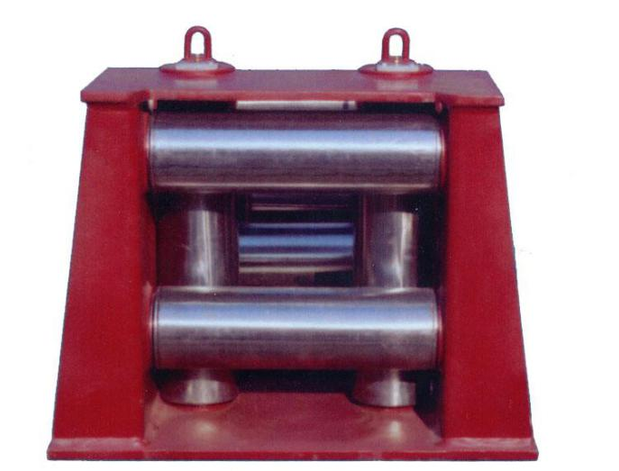
图一
6.1.2保税油供油船一般应设置锚穴（如下图二），在锚收起时能良好地隐藏在锚穴之内，避免靠泊时因碰撞造成损坏。
图二

6.2克令吊和输油臂
6.2.1保税油供油船应设有克令吊或输油臂装置。
6.2.2克令吊应考虑船宽、作业仰角、安全工作负荷(包括输油软管及其残油重量、防撞靠球重量)等因素来选取规格。
6.2.3当克令吊安全工作负荷大于30KN，或作用于支撑结构的最大倾覆力矩超过100KN·m时，其支撑结构强度应满足“建规”第2篇第3章3.7.3要求，对外锚地作业的克令吊应按用于近海作业的起重设备的相关要求来计算和提交相关资料。
6.2.4对采用输油臂进行燃油加注，计算和提交资料同克令吊。

6.3 防撞靠球
加注作业时应采用合适的橡胶靠球（如下图三）进行舷侧防护，数量不少于2只，其上下位置可以根据作业需要调控收紧。艏、艉端部易碰撞区域，应设置圆筒型橡胶护舷。船上配备的橡胶靠球半径应不大于供油船的夏季干舷值。
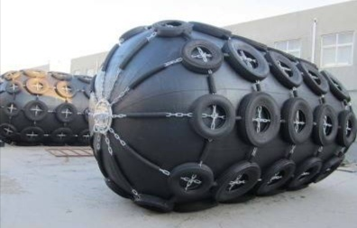
图三

第7章 救生设备

7.1救生艇、筏和救助艇的配备
7.1.1对跨港直供和外锚地作业且L>45m的保税油供油船，其救生艇、筏和救助艇应按下述要求配备：
(1) 至少1艘能在船尾自由降落下水的耐火救生艇（对载运闪点超过60°C（闭杯试验）的油船无耐火要求），其总容量应能容纳船上人员总数；
(2)每舷至少配1只气胀式救生筏，其容量应能容纳船上人员总数，并至少船舶一舷的救生筏应使用降落设备；
(3) 1艘救助艇。
7.1.2对港内作业的供油船，其救生艇、筏和救助艇可按下述要求配备：
(1) 对载运闪点超过60°C（闭杯试验）供油船， 配备的救生艇筏的乘员定额数对船上总人数的百分比应不少于表7.1.2的规定：
救生设备的配备（％）表7.1.2
气胀救生筏* | 总容量（％）
每舷100 | 200
*应视登乘位置距最轻载航行水线的高度，按“法规”第4篇第3章2.4.1要求配备降落设备。
(2)对载运闪点不超过60°C（闭杯试验）的供油船，应在每舷配备经认可的能容纳船上总人数的耐火救生艇。此外，全船还应配备一艘救助艇和能容纳船上总人数50％的气胀救生筏。
(3)可采用7.1.1的救生配备替代本条(1)和(2)要求。
7.1.3救生筏应尽可能沿船长左右舷均匀布置，其放置位置应避免供油作业发生碰撞的可能。

7.2其它救生设备
其它救生设备按“法规”第4篇第3章对油船的要求进行配备。

第8章 供油加注设备

8.1货油泵、货油管系
8.1.1对于装载两种及以上油品的供油船，其货油泵、货油管系应相互独立。
8.1.2货油系统还应设有备用货油泵及专用的扫舱泵。
8.1.3货油系统的设计应避免产生混油现象。

8.2 供油速率
8.2.1货油泵容量大小取决于供油船卸油总时间。总卸油时间一般应控制在6h以内。
8.2.2货油泵的总排量可参考下列公式计算：
q_{vp}= G_{w} × b₁ × b₂ / ( T × ρ)
式中 q_{vp}——货油泵总排量（m³/h）；
Gw——卸油总质量（t）；
T ——要求总卸油时间，一般6h以内（h）；
ρ——货油密度（t/ m³）；
b₁ ——货油泵排出系数，b₁=1.1；
b₂ ——考虑扫舱在内的时间系数，b₂=1.1～1.2；
8.2.3货油泵排出压力应满足克服排出管的管路总阻力、货油泵与受油船间的净压差以及受油船所需的压力余量的总和的要求，一般为0.6MPa～1.2MPa。
8.2.4供油船其货油泵的规格选型应能保证船舶在供油作业时达到以下最低速率标准：表8.2.4
载重吨（DWT） | 供油时间（h）
600-1000 | 4h内
1000-2000 | 5h内
2000-3000 | 6h内
3000以上 | 至少750m³/h

8.3 货油舱加注
8.3.1每个货油舱的加注可通过舱内货油总管经舱内吸口注入。
8.3.2每个货油舱还应设有可通过主甲板货油总管至各舱的独立注入管，注入管应伸入舱内并接近底部。

8.4供油计量
8.4.1保税油供油船应设置计量精准度高、质量可靠的质量流量计。质量流量计应取得法定计量检定机构的检定证书，并符合《船舶燃料油加注系统计量技术规范》（DB3309/T69）的要求。
8.4.2安装上船后质量流量计系统应进行整体的耐压试验，试验压力为船舶货油系统设计压力的1.5倍，但不小于0.8MPa，保压5min系统所有设备、部件及连接处应无损坏、无变形、无渗透、无泄漏。
8.4.3质量流量计相关的电气设备若安装于防爆危险区域的，应满足该区域防爆危险等级要求。电气设备防爆要求应符合相关规范要求，并需持有国家或国际认可的防爆主管试验机构核发的防爆合格证。

8.5加油软管及接头尺寸
8.5.1对外锚地作业的供油船，应采用弹性较大的软管进行输油作业，其加油软管宜采用沥青管。
8.5.2供油船加注口接头（用以配用总管法兰不同的尺寸）应采用国际通用标准接头，大小接头的尺寸如下（具体根据供油船载重吨定）：
表8.5.2
内端 | 外端
按货油总管出口 | 80mm和3英寸
 | 100mm和4英寸
 | 125mm和5英寸
 | 150mm和6英寸
 | 200mm和8英寸
 | 250mm和10英寸
 | 300mm和12英寸

8.6货油舱透气
8.6.1保税油供油船一般应采用高速透气阀的型式透气；对按载运闪点（闭杯）超过60°油品设计的供油船，也可采用混合透气的型式。
8.6.2货油舱透气管的大小尺寸与装载速率有关，应保证满足单舱装载率至少达到500m3/h且满足相关的规范要求。
8.6.3单个货油舱透气管直径可参见下列公式计算：
D= [4×1.25×Q/ ( 3600×π×v)]^{1/2}
式中 D——透气管直径（m）；
Q——货油舱单舱最大装载率（m³/h）；
v——透气速率（m/s）；
其中高速透气阀透气速率一般取35m/s，混合透气的速率一般取30m/s。

8.7装卸集中点
8.7.1保税油供油船每舷应至少设置2处装卸集中点。
8.7.2装卸集中点处应设有集油槽用于收集装卸口处的任何漏油；另外为防止溢油，应设有使甲板上溢油与起居和服务区域隔开的设施，该设施可为安装一个高度不小于300mm连续延伸到两舷的固定挡板。

8.8货油舱测量
8.8.1保税油供油船上应设有2套可靠的货油舱液位测量装置。
8.8.2其中一套为手动测量装置（一般为测深自闭阀的型式），宜采用甲板阀测量装置；另外一套为液位遥测，可在控制室远程实时监控货舱的液位情况。
8.8.3货油舱舱容应取得法定计量检定机构的检定报告，并在船上保留一份原件备查。

8.9货油舱加热
8.9.1对装载重油（重质燃油）的货油舱内，应设置货油加热设施，加热盘管建议设置两层。
8.9.2设有加热盘管的货油舱应设置温度报警装置，其舱内的高位及高高位报警装置应设置为双层套管型式。

8.10货油舱压力监控
8.10.1对按载运闪点（闭杯）不超过60℃油品设计的供油船其货油舱应设置超压或欠压保护装置，每一货油舱中应设置压力传感器。传感器监测系统应布置在货物控制室或通常进行货物操作位置处。监测设备还应备有通过对货油舱内过压或真空状况进行探测报警的报警装置。
8.10.2对按载运闪点（闭杯）超过60℃油品设计的供油船其货油舱可不设置过压或低压保护装置。

8.11燃油质量控制
8.11.1保税油供油船应配有取样设备：
8.11.1.1手动取样设备
(1)取样探测器应延长到取样设备的整个内孔直径。取样探测器的末端应该是封闭的，探测器的取样孔直径一般为5mm左右并应均匀分布；带有密封条件的针阀，应安装在取样设备的底端来控制速率，以方便取得样品。如下图示：
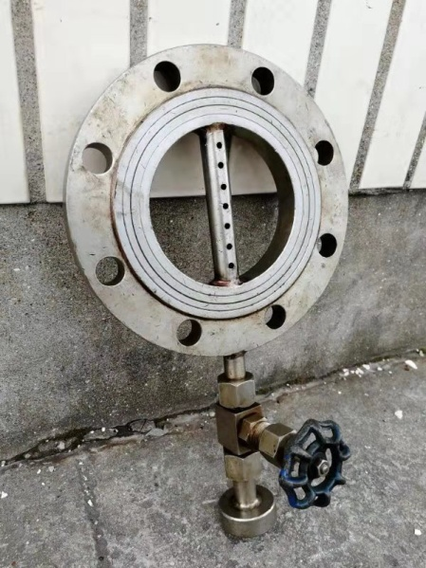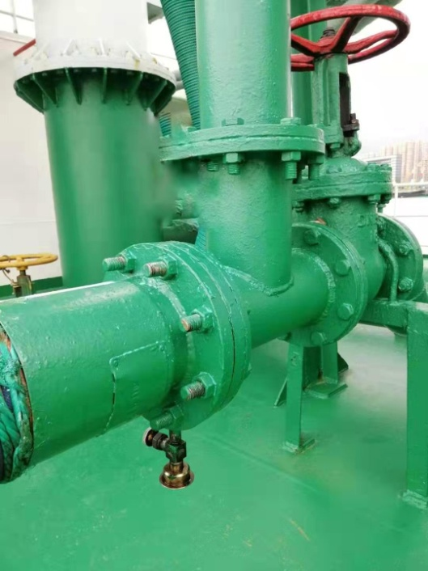
图四
(2)船上应配置一定数量的密封取样容器。
8.11.1.2自动取样设备:
(1) 自动取样设备应取得相关方认可；
(2) 自动取样设备在整个供油过程中要能取得样品；
(3) 若样品同时自动地分成四份或更多份数一公升样品瓶，取样设备必须能使每个瓶里的样品保持同一高度。

8.12防污染及除油设备
8.12.1对于跨港直供且航行时间超过72小时的保税油供油船应设置污油水舱、排油监控系统和油水界面探测器。
（1）污油水舱其总容量不得小于船舶载油容量的3%。
（2）排油监控系统的设计和安装应符合法规中的有关规定。
（3）油水界面探测器应能迅速而又准确地测定污油水舱内的油水界面；油水界面探测器可为固定式也可为可携式。
8.12.2对仅在港区内作业的供油船可免除污油水舱、排油监控系统以及油水界面探测器：
8.12.3供油船还应配备足够多的吸油栏、消油剂、喷洒设施、吸油毡、木屑、棉纱、空桶等，以便发生紧急情况时将事故危害降到最小。

第9章 航行、信号及通信设备

9.1航行设备的配备
供油船的航行设备应按法规相关要求配备，航区划分参见适用法规总则的规定（港区内供油船按沿海航区配备，对跨港直供的供油船按近海航区配备）。

9.2航海资料的配备
所有供油船应备有为其计划航线所必需和足够的最新海图、航路指南、灯塔表、航行通告、潮汐表以及一切其他航海出版物。

9.3信号设备
供油船的信号设备应按法规相关要求配备。

9.4通信设备
9.4.1无线电通信设备的配备
供油船的无线电通信设备应按法规相关要求配备。
9.4.2船内通信设备
供油船需配备如下船内通信设备，便于船舶各岗位及船员之间的联系。
- 主机传令钟系统和应急主机传令钟系统（可设置重要电话系统替代应急主机传令钟系统）；
- 重要电话系统；
- 应急情况的通信；
- 轮机员报警系统（500总吨及以上的供油船需配备）。

第10章照明及作业监控系统

10.1照明
10.1.1 主照明系统应向全船正常出入和使用的部位提供照明，并由主电源供电。
10.1.2主照明系统的布置，应使其在设有应急电源连同其变换装置（如设有时）、应急配电板和应急照明配电板的处所内发生火灾或其他事故时，特别是包括梯道和出口在内的脱险通道全线的主照明不应受到损害。
10.1.3对应急照明的特殊要求：
（1）应急照明的灯点设置等应符合法规第2-1章3.5和3.7的有关规定；
（2）各种应急照明灯均应在灯具上有明显的标志，或在结构上与一般照明灯不同；
（3）除驾驶室、救生艇筏的存放处舷外的应急照明灯外，在应急照明电路中不应装设就地开关；
（4）应急照明系统的布置，应使其在设有主电源连同其变换装置（如设有时）、主配电板和主照明配电板的处所内发生火灾或其他事故时，不致受到损害
10.1.4供油船的作业区照明，应能覆盖锚绞设备、克令吊、供油装卸集中点等区域，并确保有足够的亮度。

10.2 作业监控系统
10.2.1保税油供油船应安装视频监控装置，通过适当数量的监控设施对作业区域进行全面实时监控，必要时可远程无线传输视频信号。
10.2.2船内重要处所也可安装监控设施，并接入视频监控系统
10.2.3考虑保税油供油船可能需在气候恶劣的夜晚进行供油作业，建议可配置专用夜视仪。

第11章 危险区域

11.1一般要求
11.1.1应依据国际电工委员会IEC60092-502的规定，划分保税油供油船的0区、1区和2区典型危险区域。
11.1.2载运闪点（闭杯）不超过60℃货油的油船危险区域按现行“建规”的要求，划分0区、1区及2区；
11.1.3载运闪点（闭杯）超过60℃货油，且不加热或加热温度低于其闪点15℃以上的油船危险区域划分：货油舱、污油水舱、货油舱和污油水舱的任何压力/真空阀管系或其他透气系统以及含有货油或处理可燃气体或蒸气的管系和设备的内部空间属于2区；
11.1.4载运闪点（闭杯）超过60℃货油，且将其加热至其闪点以上或加热至与其闪点之差小于15℃的油船危险区域划分应符合现行“建规”对载运闪点（闭杯）不超过60℃货油油船的规定；
11.1.5危险区域的电缆及其敷设需满足规范的相关要求；
11.1.6危险区域中安装电气设备，应根据危险区域的级别来选取合适的合格防爆电气设备。

11.4接地与防静电
11.4.1 在危险区域或处所中所有电气设备，不管其工作电压如何，其金属外壳均应可靠接地。
11.4.2 为防止静电放电危害，凡用作易燃液体和能挥发出可燃气体的货油舱（柜）、处理装置和管系，而非直接或通过支承件焊接或用螺栓固定安装在船体上以及其余船体件的电阻超过1MΩ者，应加专门的接地搭接片。
该接地搭接片的截面积应不小于10mm²。
11.4.3 桅索应与船体有可靠的电气连接。

第12章 外观形象
12.1“舟山船型”应采用相对统一的外观形象，其中船壳板满载水线上分为三种船型色漆，由船东自主选定。油漆颜色及各种标识要求如下表：

油漆区域说明 | 色漆
甲板室采用白色油漆，艉楼前端壁增加“NO SMOKING”字样
主甲板采用醒目的绿色油漆
船壳板满载水线上分为三种船型色漆，分别为蓝色、暗绿色和橙色。船舶两舷水线上标识“ZS BUNKER”字样。  字体为：斜体“Arial black” | 船型1  ZS BUNKER
船型2
ZS BUNKER

船型 3
ZS BUNKER

船底壳板满载水线下采用深橘色
烟囱标记可由企业自行标记
保税油供油船的LOGO，宜设于泵舱至尾楼两舷水线以上，标记直径不小于1m。
12.2整船效果示意图如下（仅供参考）：
（1）
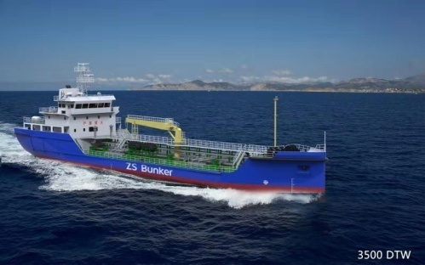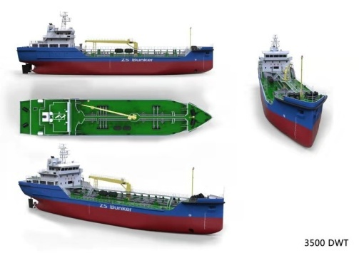
（2）
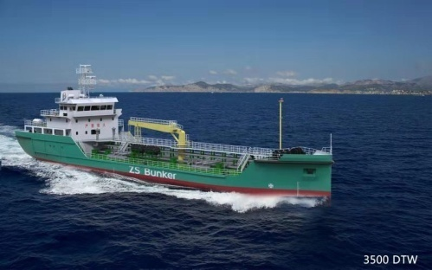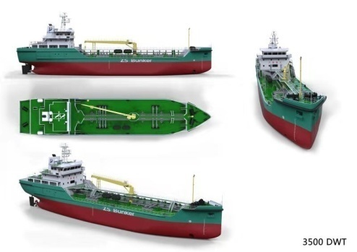
（3）
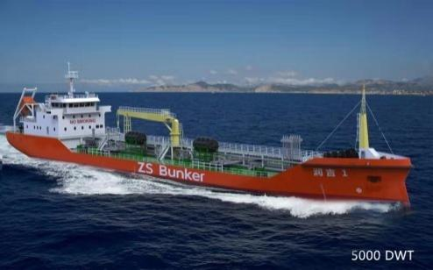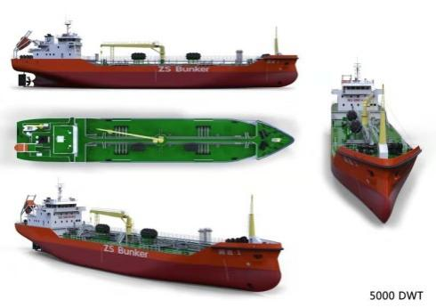

本指南作为浙江自贸试验区保税燃油供应“舟山船型”在审图及建造检验时的依据，将根据新生效的“规范”及“法规”及时进行更新。

参考文献
[1]《新加坡海事和港口当局对港口限制加油船的标准》 新加坡海事和港口管理局；
[2] 《浙江自贸试验区推进低硫船用燃料油供应三年行动计划(2019-2021年)》 浙江自贸委发[2018]7号；
[3]《船舶在“供受油”作业中发生溢油事故的特点及对策》 天津航海 2004第4期；
[4]《船舶设计实用手册》 第三版 国防工业出版社；
[5]《港作供油船防止燃油污染管理浅谈》 《交通环保》2003年S1期；
[6]《宁波-舟山海域船舶燃油加注作业要点》 《航海技术》2015年06期；
[7]《国内航行海船法定检验技术规则》(2011)及其修改通报 人民交通出版社；
[8]《国内航行海船建造》(2018)及其修改通报，人民交通出版社；
[9]《液舱晃荡载荷及构件尺寸评估指南》(2014)中国船级社；
[10]《船舶燃料油加注系统计量技术规范》(舟山市地方标准DB3309/T69)；
[11] MSC.137(76)《船舶操纵性标准》(2002)。

